TRƯỜNG CAO ĐẲNG THỰC HÀNH FPT
------



BÁO CÁO DỰ ÁN 2

XÂY DỰNG HỆ THỐNG
TRANG THƯƠNG MẠI ĐIỆN TỬ
ĐI CHỢ TỐT

Giáo viên hướng dẫn: LÊ VĂN PHỤNG
Sinh viên thực hiện
Nhóm: G01, Lớp: PRO211
Thành viên:
+ NGUYỄN KIM LONG PS0661

+ NGUYỄN CÔNG DUY PS07865

+ NGUYỄN THỊ NGỌC HOA PS06718

Hồ Chí Minh – 2019

MỤC LỤC

LỜI MỞ ĐẦU | Trang
Phần 1 – GIỚI THIỆU ĐỀ TÀI | …
1.1 – hiện trạng  1.2 – yêu cầu hện thông  1-3– user case  Phần 2: - KHẢO SÁT YÊU CẦU | …
 | ….
 | …
2.1 – mô hình triển khai  2.2 – thiết kế CSDL  2.3 – sơ đồ quan hệ thực thế  2.4 – thiết kế chi tiết các thực thể  2.5 – thiết kế giao diện  2.6 – thiết kế chi tiết chi tiết các thực thể  2.7 – thiết kế giao diện  2.8 – sơ đồ tổ chức giao diện  2.9 – thiết kế giao diện cho các chức năng nghiệp vụ  Phần 3 – PHÂN TÍCH HIỆN TRẠNG | …
 | …
 | …
3.1 – viết tạo CSDl  3.2 – tạo csdl  3.3 – sql truy vấn và thao tác bảng  Phần 4 – THIẾT KẾ HỆ THỐNG | …
 | …
 | ….
4.1 –
4.2 – | ……..
Phần 5 – THỰC HIỆN DỰ ÁN | ……..
5.1 –
5.2 – | ……..
Phần 6 – KIỂM THỬ | ……..
6.1 –
6.2 – | ……..
Phần 7 – HƯỚNG DẪN TRIỂN KHAI VÀ SỬ DỤNG | ……..
7.1 – hướng dẫn cài đặt triển khai
7.2 – hướng dân sử dụng phần mềm | ……..
Kết luận
Phụ lục
Tài liệu tham khảo | ……..

LỜI MỞ ĐẦU

NHẬN XÉT CỦA GIẢNG VIÊN
……………………………………………………………………………………………………………………………………………………………………………………………………………………………………………………………………………………………………………………………………………………………………………………………………………………………………………………………………………………………………………………………………………………………………………………………………………………………………………………………………………………………………………………………………………………………………………………………………………………………………………………………………………………………………………………………………………………………………………………………………………………………………………………………………………………………………………………………………………………………………………………………………………………………………………………………………………………………………………………………………………………………………………………………………………………………………………………………………………………………………………………………………………………………………………………………………………………………………………………………………………………………………………………………………………………………………………………………………………………………………………………………………………………………………………………………………………………………………………………………………………………………………………………………………………………

Giáo viên hướng dẫn ký, ghi rõ họ tên

NHẬN XÉT CỦA HỘI ĐỒNG PHẢN BIỆN
……………………………………………………………………………………………………………………………………………………………………………………………………………………………………………………………………………………………………………………………………………………………………………………………………………………………………………………………………………………………………………………………………………………………………………………………………………………………………………………………………………………………………………………………………………………………………………………………………………………………………………………………………………………………………………………………………………………………………………………………………………………………………………………………………………………………………………………………………………………………………………………………………………………………………………………………………………………………………………………………………………………………………………………………………………………………………………………………………………………………………………………………………………………………………………………………………………………………………………………………………………………………………………………………………………………………………………………………………………………………………………………………………………………………………………………………………………………………………………………………………………………………………………………………………………………

HĐ phản biện ký, ghi rõ họ tên

PHẦN 1 – GIỚI THIỆU ĐỀ TÀI

Website thương mại bán hàng có tính năng đăng bán bằng bài viết theo mô hình C2C.
PHẦN 2 – MÔ TẢ CHUNG VỀ HỆ THỐNG
1.Tổng quan về yêu cầu của hệ thống

-Hệ thống được xây dựng nhằm mục đích, cung cấp môi trường cho phép khách hàng mua bán sản phẩm với nhau, đồng thời cung cấp thêm dịch vụ quảng cáo cho khách hàng có nhu cầu. Hệ thống cung cấp thêm chức năng thống kê báo cáo và quản lý người dùng cho người quản trị.

2.Chức năng yêu cầu của hệ thống.

- Quản lý bài đăng:
  - Chức năng tìm kiếm:
- Tìm kiếm cơ bản: tìm theo từ khóa có thể là tên sản phẩm,, loại, ...
- Tìm kiếm nâng cao: tìm sản phẩm và lọc theo những điều kiện cụ thể như khoảng giá,thời gian đăng bài
  - Liệt kê bài đăng sản phẩm.
  - Hiển thị chi tiết bài đăng.
  - Nhận xét đánh giá: cho phép người mua report bài viết kém chất lượng hoặc mang tính chất lừa đảo cho người quẩn trị
  - Đưa bài viết lên đầu.
  - Chia sẻ bài viết:
    - Qua mạng xã hội
    - Qua mã QR
- Quản lý Tài khoản người dùng:
  - Đăng ký, đăng nhập:
    - Đăng ký và xác thực thông qua gmail.
    - Đăng nhập: kiểm tra thông tin tài khoản.
  - Khóa tài khoản
  - Nạp tiền vào tài khoản
  - Lấy lại mật khẩu
  - Nhận xét đánh giá: Nhận xét, đánh giá, cho phép người mua đánh giá người bán.
3.Yêu cầu giao diện(cho các đối tượng người dùng).
-Giao diện tương thích theo website http://
-Màu chủ đạo

6.Yêu cầu về Công nghệ, tài chính, thời gian của hệ thống
-Yêu cầu công nghệ :
  - Tốc độ tải trang 3s.
  - Hệ thống dễ sử dụng, bảo trì, nâng cấp. Có khả năng tái sử dụng.
  - Bảo mật thông tin người dùng.
-Thời gian: 12 tuần.

PHẦN 3 – PHÂN TÍCH HIỆN TRẠNG
Phân tích tình trạng hiện tại theo mô hình SWOT
+ Điểm mạnh
- Thời gian ra trang web nhanh do framework Django hỗ trợ làm web
- Cho phép người dùng cập nhật bài viết khi sản phẩm đã được trao đổi
- Trò chuyện trực tiếp với người bán hàng, thuận tiện cho việc trả giá
- Phân loại sản phẩm đa dạng giúp việc tìm kiếm dễ dàng hơn
+ Điểm yếu
- Giao diện còn sơ sài chưa được trau truốt kỹ
- Cần thời gian hoàn thiện và test
- Chưa có biện pháp bảo vệ cho trang website
- Thành viên kỹ năng chưa thành thạo với công nghệ mới
+ Cơ hội
- Được tiếp xúc với công nghệ mới
- (từ từ hỏi thêm)
+ Thách thức
- (từ từ hỏi thêm)
PHẦN 4 – THIẾT KẾ HỆ THỐNG
+ Yêu cầu hệ thống

1.Tổng quan về yêu cầu của hệ thống

-Hệ thống được xây dựng nhằm mục đích, cung cấp môi trường cho phép khách hàng mua bán sản phẩm với nhau, đồng thời cung cấp thêm dịch vụ quảng cáo cho khách hàng có nhu cầu. Hệ thống cung cấp thêm chức năng thống kê báo cáo và quản lý người dùng cho người quản trị.

2.Chức năng yêu cầu của hệ thống.
- Quản lý bài đăng:
  - Chức năng tìm kiếm:
- Tìm kiếm cơ bản: tìm theo từ khóa có thể là tên sản phẩm,, loại, ...
- Tìm kiếm nâng cao: tìm sản phẩm và lọc theo những điều kiện cụ thể như khoảng giá,thời gian đăng bài
  - Liệt kê bài đăng sản phẩm.
  - Hiển thị chi tiết bài đăng.
  - Nhận xét đánh giá: cho phép người mua report bài viết kém chất lượng hoặc mang tính chất lừa đảo cho người quẩn trị
  - Đưa bài viết lên đầu.
  - Chia sẻ bài viết:
    - Qua mạng xã hội
    - Qua mã QR
- Quản lý Tài khoản người dùng:
  - Đăng ký, đăng nhập:
    - Đăng ký và xác thực thông qua gmail.
    - Đăng nhập: kiểm tra thông tin tài khoản.
  - Khóa tài khoản
  - Nạp tiền vào tài khoản
  - Lấy lại mật khẩu
  - Nhận xét đánh giá: Nhận xét, đánh giá, cho phép người mua đánh giá người bán.

+ Mô hình hệ thống

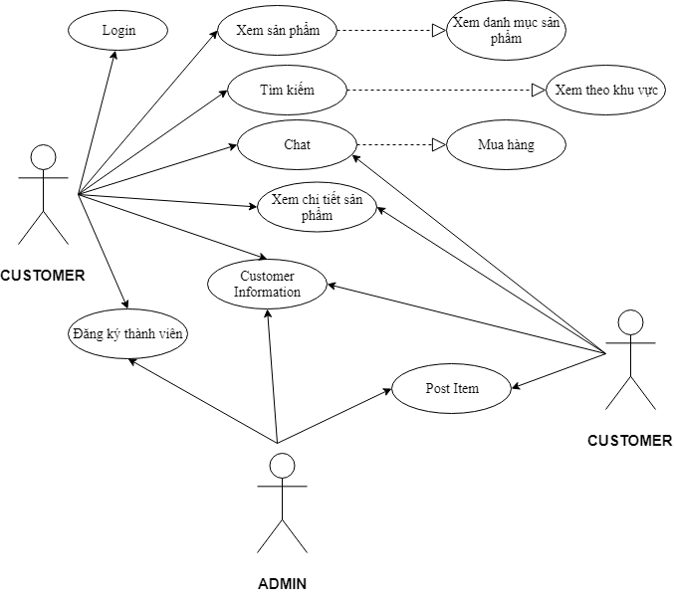

+ Sơ đồ ERD

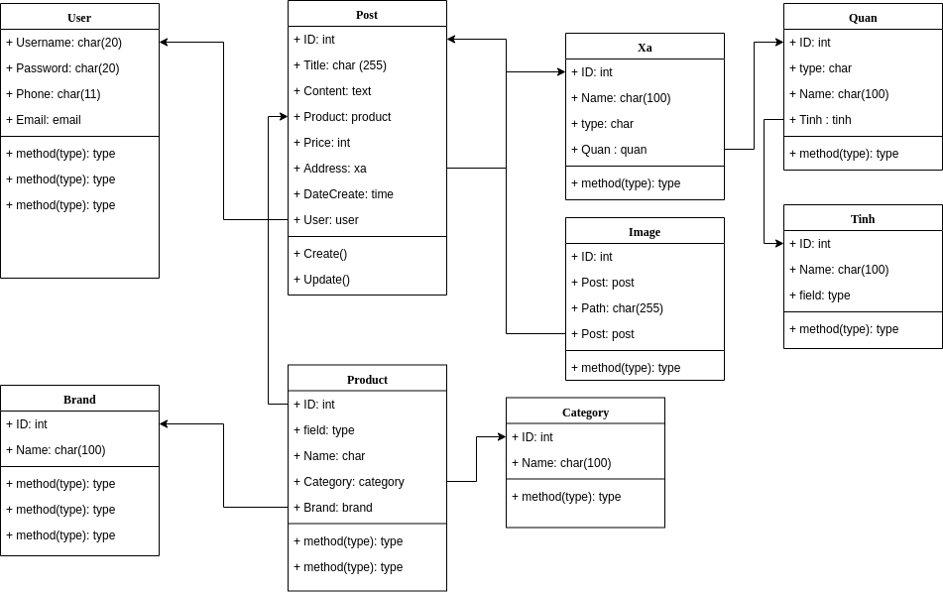
+ Giao diện người dùng

+ Công nghệ
Backend:
- Django, Python(3.7.4s)
Frontend:
- Javascript, HTML, CSS
Công nghệ ảo hóa:
- Docker
Quản lý mã nguồn:
- GitHub
PHẦN 5 – THỰC HIỆN DỰ ÁN
Viết tài liệu về việc thực hiện dự án
Tuần | Công việc | Người thực hiện
Tuần 1 | Lấy yêu cầu dự án | Long,Hoa,Duy
Tuần 2 | Phân tích yêu cầu dự án | Hoa
Tuần 3 | Thiết lập mô hình cho dự án | Duy – Long
Tuần 4 | Phân tích và xây dựng CSDL | Long
Tuần 5 | Front end | Hoa
Tuần 6 | Back end | Duy – Long
Tuần 7 | Kiểm thử phần mềm | Long
Tuần 8 | Kiểm định chất lượng phần mềm | Duy, Hoa
Tuần 9 | Nghiệm thu dự án | Hoa, Long, Duy
+ Tổ chức

+ Mã nguồn
PHẦN 6 – KIỂM THỬ
Viết tài liệu về kế hoạch và kết quả kiểm thử của toàn bộ sản phẩm
PHẦN 7 – TRIỂN KHAI VÀ SỬ DỤNG

Viết tài liệu hướng dẫn để người dùng có thể triển khai và sử dụng được sản phẩm của mình
+ Đối với người mua website

TRÊN TRÌNH DUYỆT WEB MÁY TÍNH
Bước 1: Tại Trang chủ Chợ Tốt www.chotot.com, nhấn vào biểu tượng kính lúp “Tìm rao vặt” ở đầu trang hoặc chọn danh mục bạn muốn tìm kiếm.
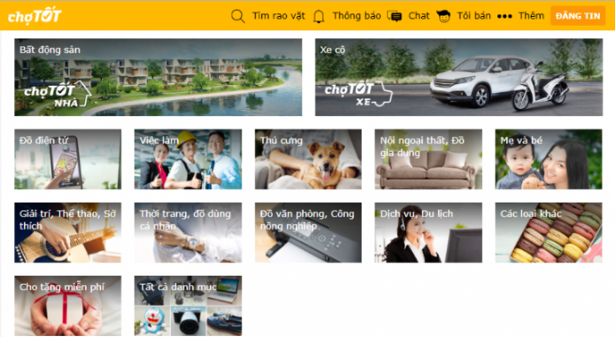
Bước 2: Chọn Khu vực bạn muốn tìm kiếm. Bạn cũng có thể thay đổi Danh mục tìm kiếm phù hợp với món hàng bạn cần.
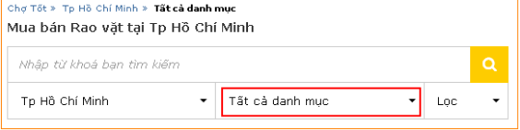
Bước 3: Nhập tên món hàng bạn cần tìm vào ô Tìm kiếm và chọn nút Tìm.

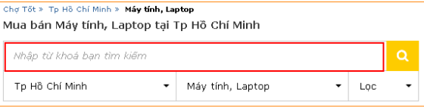
Kết quả sau khi tìm kiếm tin rao sẽ được hiển thị như sau:
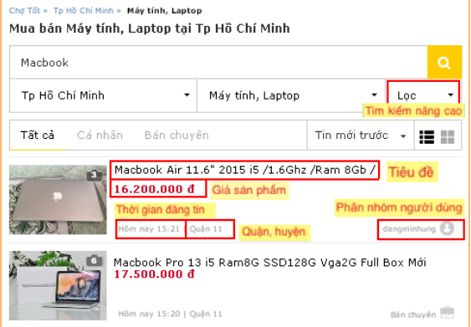

- Tiêu đề tin ở phía trên cùng của tin đăng.
- Giá sản phẩm rao bán được hiển thị ở hàng thứ hai của tin đăng.
- Thời gian tin đã đăng, Quận, huyện và Phân nhóm người dùng (Cá nhân hay Bán chuyên) được hiển thị ở hàng thứ ba của tin tin đăng.
- Đối với một số chuyên mục cụ thể, Tìm kiếm nâng cao được tích hợp để giúp bạn dễ dàng lọc được sản phẩm phù hợp với nhu cầu hơn khi chọn “Lọc”.
TRÊN TRÌNH DUYỆT WEB ĐIỆN THOẠI/ỨNG DỤNG CHỢ TỐT
Bước 1: Chọn biểu tượng kính lúp (Tìm kiếm) ở trang chủ ứng dụng Chợ Tốt :

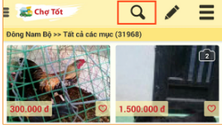

Bước 2: Nhập thông tin của món hàng cần tìm, bao gồm: Tên món hàng, Vùng cần tìm, Danh mục. Sau đó, chọn nút Tìm.

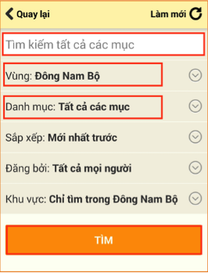
Lưu ý khi tìm kiếm tin đăng:
- Tên món hàng cần tìm kiếm không cần phân biệt chữ hoa hay chữ thường.
- Cụm từ khoá tìm kiếm có dấu và không dấu tiếng Việt sẽ cho các kết quả khác nhau.

Làm sao để chat với người bán?
Chợ Tốt nay đã có tính năng “Chat với người bán”. Bạn có thể nhắn tin trực tiếp với người mua hoặc người bán trên Chợ Tốt.
Lưu ý: Để sử dụng tính năng Chat, bạn cần Đăng nhập vào tài khoản Chợ Tốt.
Để chat với người mua/người bán, bạn có thể làm theo các cách sau:
TRÊN TRÌNH DUYỆT WEB MÁY TÍNH
- Nhấn nút “Chat” ở góc phải phía trên màn hình trang chủ.
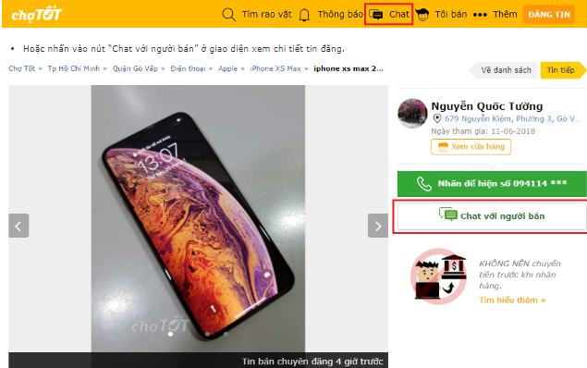

Bạn có thể chọn “Chặn người này” để ngưng nhận tin nhắn chat từ người khác hoặc chọn “Báo xấu” nếu muốn thông báo cho Chợ Tốt người chat không nghiêm túc.
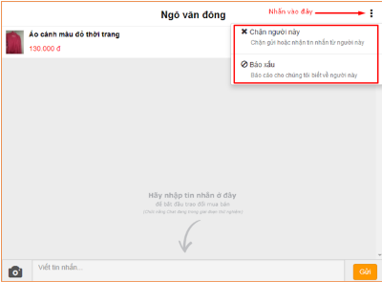

TRÊN TRÌNH DUYỆT WEB ĐIỆN THOẠI/ỨNG DỤNG CHỢ TỐT
- Nhấn vào biểu tượng “Chat” như hình bên dưới.
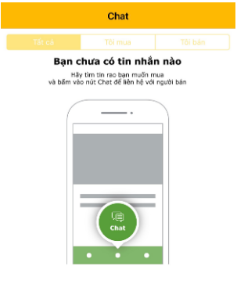
- Hoặc nhấn vào nút “Chat” ở giao diện xem chi tiết tin đăng.
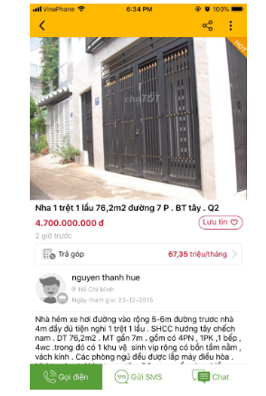
Bạn có thể chọn “Chặn người này” để ngưng nhận tin nhắn chat từ người khác hoặc chọn “Báo xấu” nếu muốn thông báo cho Chợ Tốt người chat không nghiêm túc.
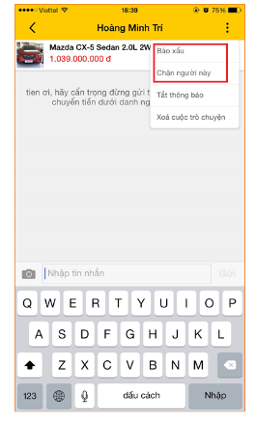
+ Đối với người bán hàng trên website

Để đăng bán một món hàng, bạn cần thực hiện các bước sau:
TRÊN TRÌNH DUYỆT WEB MÁY TÍNH
Bước 1: Chọn Đăng tin miễn phí ở trang chủ Chợ Tốt

Bước 2 : Tạo tin – Điền thông tin cá nhân và mô tả sản phẩm. Sau khi hoàn tất, chọn Tiếp tục.
Bước 3: Kiểm tra lại – Kiểm tra lại thông tin đã điền. Khi chắc chắn các thông tin đã chính xác, chọn Đăng.
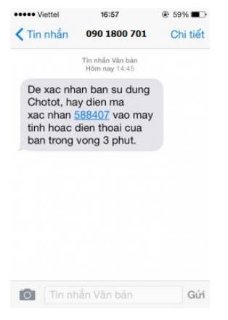
Bước 4: Sau đó, bạn hãy nhập mã xác nhận vừa được cung cấp qua điện thoại. Và nhấp vào “Xác nhận miễn phí” khi sử dụng trên máy tính để hoàn tất quá trình xác nhận.
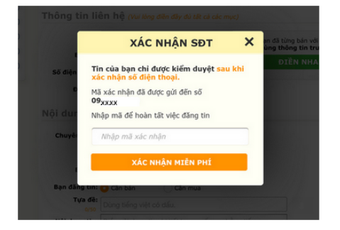
Lưu ý: Chợ Tốt chỉ duyệt tin rao vặt cho những tài khoản đã xác thực số điện thoại, nhằm đảm bảo tính xác thực của tài khoản.
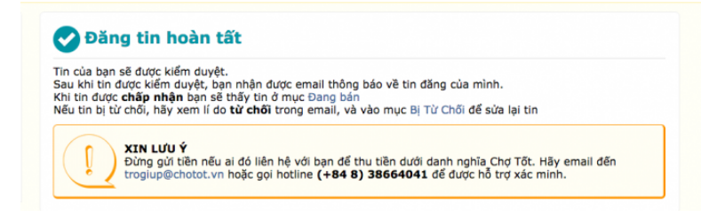
XONG! – Tin vừa đăng của bạn sẽ được đưa vào mục Đợi duyệt.
Hệ thống Chợ Tốt sẽ gửi email thông báo ngay khi tin đăng của bạn được duyệt hay bị từ chối.

PHỤ LỤC
TÀI LIỆU THAM KHẢO

